**重定向：**

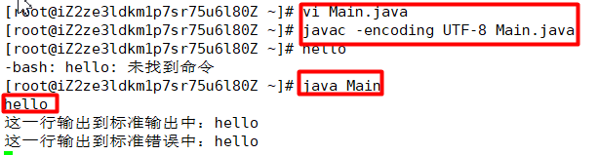

Ctrl+c/d退出进程

**输入重定向：<(重定向的文件，必须存在）**

**文件内容不再来源于键盘 而是一个文件（input_file)**

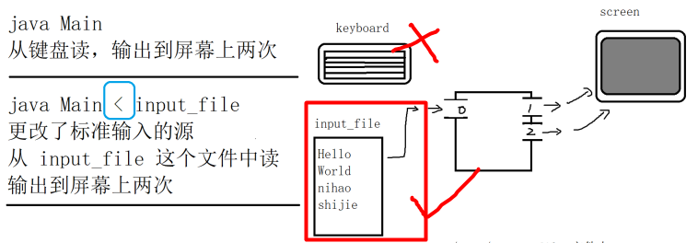

[root@iZ2ze3ldkm1p7sr75u6l80Z ~]# vi input_file
[root@iZ2ze3ldkm1p7sr75u6l80Z ~]# java Main < input_file
这一行输出到标准输出中：hi
这一行输出到标准错误中：hi
这一行输出到标准输出中：nihao
这一行输出到标准错误中：nihao

**输出重定向：> />>（一个箭头会将源文件内容删除）**

**文件内容不再输出至屏幕 而是一个文件（output_file)**

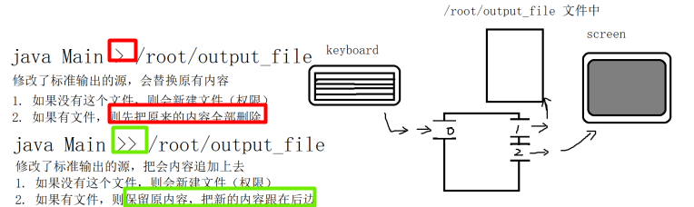

如果文件不存在，新建文件

//没有文件时
[root@iZ2ze3ldkm1p7sr75u6l80Z ~]# java Main > output_file
田柾国
[root@iZ2ze3ldkm1p7sr75u6l80Z ~]# cat output_file
这一行输出到标准输出中：田柾国

如果文件存在，删除文件内容

[root@iZ2ze3ldkm1p7sr75u6l80Z ~]# java Main > output_file
1
[root@iZ2ze3ldkm1p7sr75u6l80Z ~]# cat output_file
这一行输出到标准输出中：1

保留源文件，将新内容粘在后面

[root@iZ2ze3ldkm1p7sr75u6l80Z ~]# java Main >> output_file
防弹
[root@iZ2ze3ldkm1p7sr75u6l80Z ~]# cat output_file
这一行输出到标准输出中：1
这一行输出到标准输出中：防弹

空文件

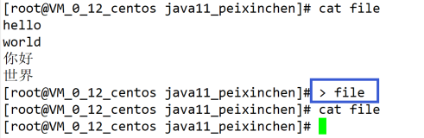

**错误重定向：2<（因为输出流是1)**

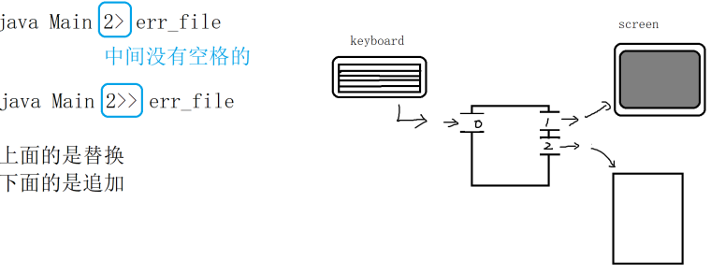

[root@iZ2ze3ldkm1p7sr75u6l80Z ~]# java Main 2> error_file
hello
这一行输出到标准错误中：hello

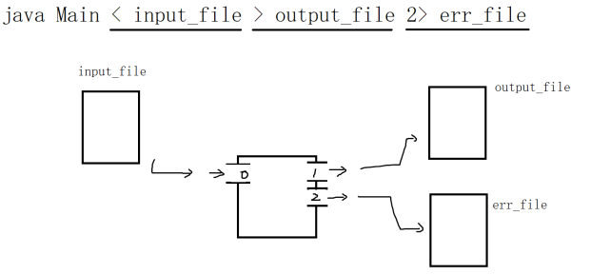

**管道：'|'(进程间的通信）**

cat -n input_file | java Main
cat -n input_file是将文件输出到屏幕，而管道将文件的输出作为了Java Main的输入

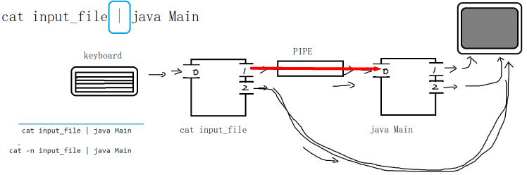

**将管道与前面命令结合：**

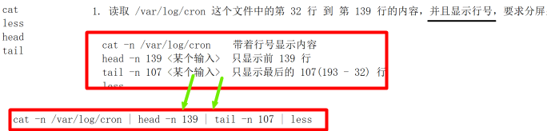

[root@iZ2ze3ldkm1p7sr75u6l80Z ~]# cat -n /var/log/cron | head -n 4 |tail -n 2
3 Mar 11 22:23:18 iZ2ze3ldkm1p7sr75u6l80Z crond[1178]: (CRON) INFO (RANDOM_DELAY will be scaled with factor 96% if used.)
4 Mar 11 22:23:18 iZ2ze3ldkm1p7sr75u6l80Z crond[1178]: (CRON) INFO (running with inotify support)

**grep:**过滤出**标准输入**包含关键字的所有行

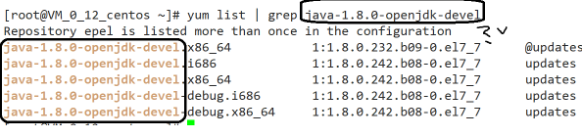

**Linux用户及权限用户：**

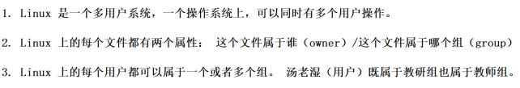

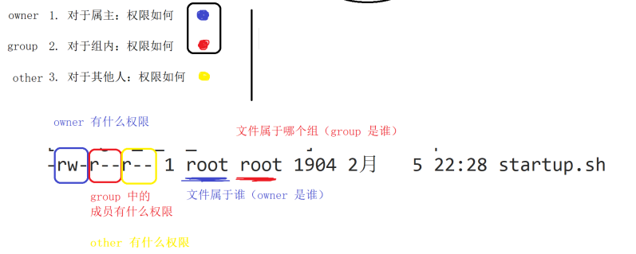

**r：可读 w：可写 x：可执行**

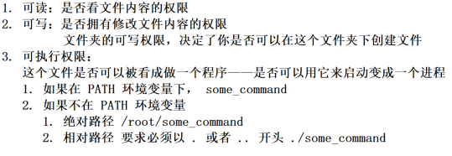

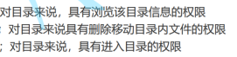

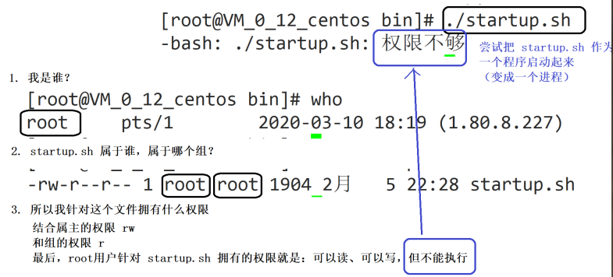

**解决权限不够问题：**

